**MODEL PEMBELAJARAN INTERAKTIF MENGGUNAKAN KUIS THE FIRST RANK**

**Oleh HERMANSYAH, S.Pd**

Model pembelajaran Interaktif adalah suatu cara atau teknik pembelajaran yang digunakan guru pada saat menyajikan bahan pelajaran dimana guru pemeran utama dalam menciptakan situasi interaktif yang edukatif, yakni interaksi antara guru dengan siswa, siswa dengan siswa dan dengan sumber pembelajaran dalam menunjang tercapainya tujuan belajar

**Tujuan Pembelajaran Interaktif**

Pelajaran bahasa Inggris di kelas terasa monoton bagi siswa sehingga membuat suasana pembelajaran kurang menyenangkan.

Oleh karena itu pembelajaran interaktif bertujuan untuk menciptakan pembelajaran yang aktif dengan mengajak siswa untuk terlibat dalam proses pembelajaran.

Siswa akan memainkan peranan penuh dalam pembelajaran yakni dengan menjawab pertanyaan dengan benar dan berkompetisi bersama siswa lainnya untuk menjadi juara nomor 1. Maka dengan begitu, kelas menjadi lebih hidup dan menyenangkan.

**Media Pembelajaran Interaktif**

Media yang dapat digunakan dalam pembelajaran interaktif kali ini kuis. Media pembelajaran ini dijadikan sebagai alat memicu atau meransang siswa menggali atau mengingat kembali materi yang sudah diajarkan sebelumnya. Sebagai contoh, seorang guru menjelaskan materi nama-nama hari

**Langkah-Langkah Penerapan Pembelajaran Interaktif dengan kuis**

Kuis adalah suatu bentuk permainan atau olah raga pikiran di mana para pemain (sebagai individu atau dalam tim) berusaha menjawab pertanyaan dengan benar. Itu adalah penilaian singkat yang digunakan dalam bidang pendidikan untuk mengukur pertumbuhan pengetahuan, kemampuan, dan keterampilan seseorang.

Ada beberapa hal yang harus dilakukan oleh guru dalam proses pembelajaran interaktif ini diantaranya :

Tahap Persiapan

1. Guru menjelaskan dan mengembangkan materi pelajaran yang akan dijadikan kuis
2. Guru membuat pertanyaan dan menyeleksi dari pertanyaan yang paling mudah hingga yang paling sulit.

Tahap awal

1. Guru / siswa menyediakan kertas kosong dan pena untuk media pembejaran
2. Guru akan mengatur letak duduk siswa. Ini bisa dilakukan diruangan atau di luar kelas.

Kegiatan Inti :

1. Guru membacakan pertanyaan pertama, kemudian siswa menjawab dikertas selembar yang sudah tersedia dengan huruf yang besar dan jelas.
2. Siswa menunjukkan jawabannya masing-masing dengan mengangkat diatas kepala mereka.
3. Guru akan melihat dan menyeleksi jawaban siswa. Jawaban siswa yang benar akan lanjut ke pertanyaan berikutnya, sedangkan jawaban yang akan keluar dari barisan atau tempat duduknya.
4. Guru akan meneruskan dengan pertanyaan ke 2 lalu siswa menjawab dikertas dan memperlihatkannya ke atas kepala mereka. Siswa dengan jawaban benar akan terus mengikuti pembelajaran selanjutnya. Jawaban siswa salah akan keluar dari barisan atau tempat duduknya.
5. Begitu seterusnya sampai tinggal satu orang atau sebagaipemenangnya.

**Manfaat Pembelajaran interaktif dengan Kuis**

Pembelajaran menggunakan model interaktif seperti ini memiliki kelebihan seperti :

1. Model pembelajaran ini dapat membangkitkan motivasi, minat atau gairah belajar siswa.
2. Model pembelajaran yang ini dapat merangsang keinginan siswa untuk belajar lebih lanjut, seperti melakukan interaksi dengan guru dan siswa lainnya.

**Kelemahan Pembelajaran interaktif dengan Kuis**

Kekurangan model pembelajaran seperti ini adalah :

1. Guru harus selalu menguasai strategi dalam mengembangkan materi pelajaran dengan tingkat kebutuhan dan kompetensi siswa yang berbeda-beda.
2. Siswa yang aktif cenderung akan selalu dapat menguasai pembelajaran sedangkan siswa yang pasif akan tetap pasif sehingga akan menimbulkan kesenjangan antar siswa.

**Kesimpulan**

Pembelajaran interaktif sangat baik jika diterapkan namun memerlukan persiapan yang matang. Selain itu, semua pihak perlu terlibat baik itu guru maupun siswa.

Sebab, jika siswa hanya diam saja, maka pembelajaran tidak akan sesuai dengan yang diharapkan. Sebaliknya, jika guru tidak mengarahkan, maka tujuan pembelajaran tidak akan tercapai.

Proﬁl Penulis

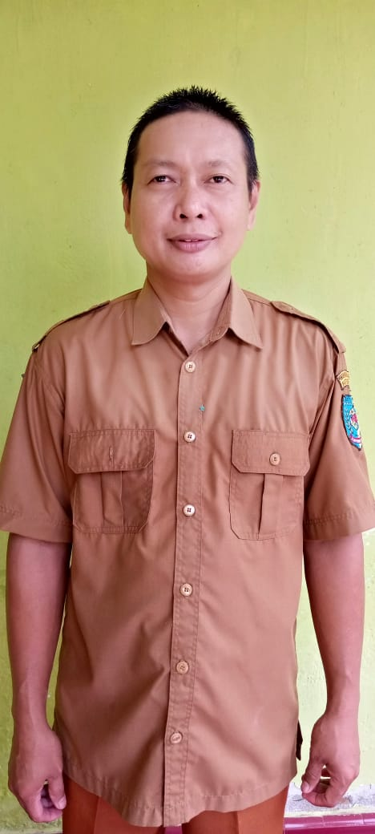Nama : Hermansyah, S.Pd.

Tempat/Tanggal Lahir : Selotong, 12 Februari 1975

Riwayat Pendidikan :

SD Negeri N0. 054918 Selotong (1982 – 1988)

SMP Negeri 1 Secanggang (1988 – 1991)

SMA Negeri 1 Stabat (1991 – 1994)

UMSU (Universitas Muhammadiyah Sumatera Utara) (198 -2002)

Riwayat Mengajar :

Tahun 2002 - 2002 Di SD Muhammadiyah 10 Jl. Sempurna Medan

Tahun 2003 - 2010 Di SD Swasta Al Ulum Jl. Amaliun Medan

Tahun 2011 - Sekarang Di SMP Negeri 1 datuk Lima Puluh